- Wytnij z obrazu znak.jpg znak i zapisz w formacie xcf pod nazwą ”tyko znak.xcf”
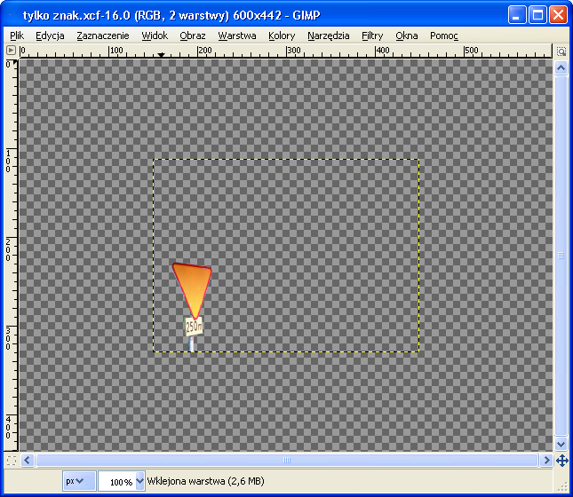
- Utwórz rysunek jak poniżej zawierający 4 warstwy i zapisz w formacie xcf pod nazwą
drzewo i znaki.xcf
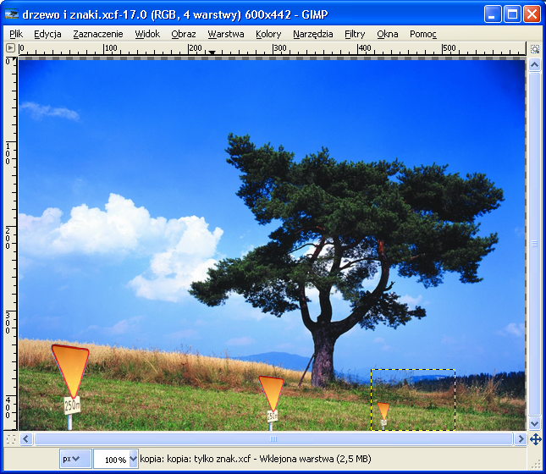
- Utwórz animację w której poszczególne znaki pojawiają się na tle drzewa co 500ms. Dokument zapisz w formacie gif pod nazwą drzewo i znaki.gif

